四、（18分）设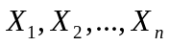是一个相互独立的随机变量序列，都满足标准正态分布N(0,1)，试求下列各值：
(1)求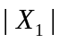的数学期望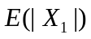及方差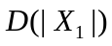；
(2)令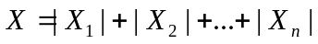，求的方差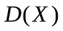；
(3)令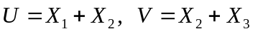，求协方差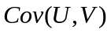。

解：(1)
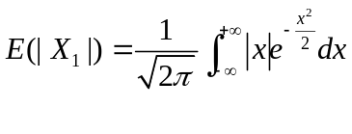 ………………3分
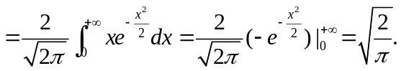 ……………… 2分
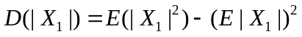 ………………..3分
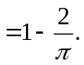 ……………….2分
(2)
由相互独立，可得
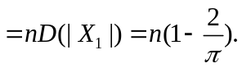 .............4分
(3)
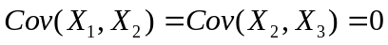 .............2分
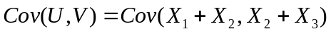
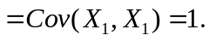 .............2分

四、（18分）设有一笔资金，总量记为1元，如今要投资甲、乙两种证券，设投于甲证券的资金为x元，则投于乙证券的资金为1-x元。设甲证券的收益率满足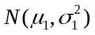，乙证券的收益率满足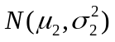，且和独立，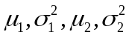已知。问
(1) 该投资组合的平均收益为多少？风险（方差）为多大？
(2) 为使风险最小，x应取多大？
（注：投资某证券的收益=投资该证券的资金该证券的收益率）

解 (1)设该投资组合的收益为X，则
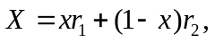 ..............3分
所以该组合的平均收益为
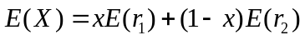 ..............3分
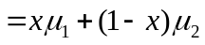 ..............3分
而该组合的风险为
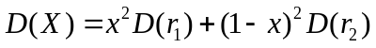 ..............3分
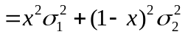 ..............3分
(2) 为使风险最小，将D(X)对x求导得
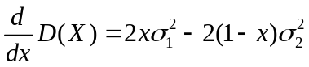，
令它为零，解得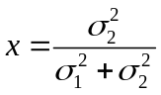。 ..............3分

四、（18分）设(X,Y)的联合概率密度如下：
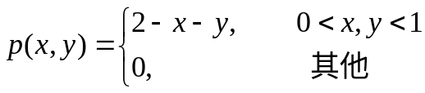，
(1)求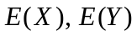；
(2)求协方差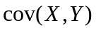；
(3)求相关系数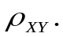

解：（1）可先求X的边际分布
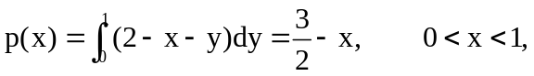
于是
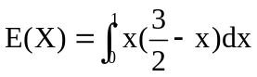
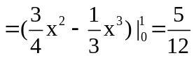 .............3分
由对称性可得
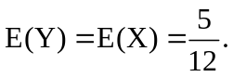 .............3分
（2）
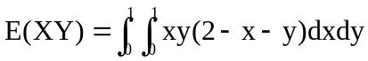
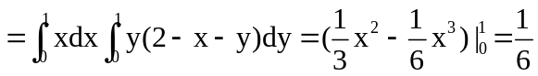 ........3分
进而
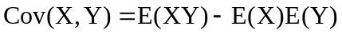
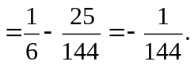 .............3分

（3）
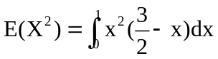
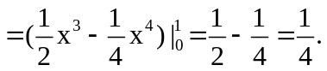
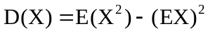
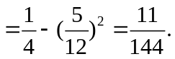 .............3分
由对称性，可得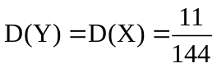，故
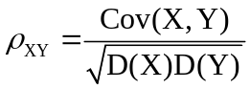
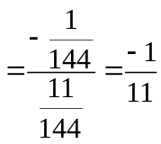。 .............3分

